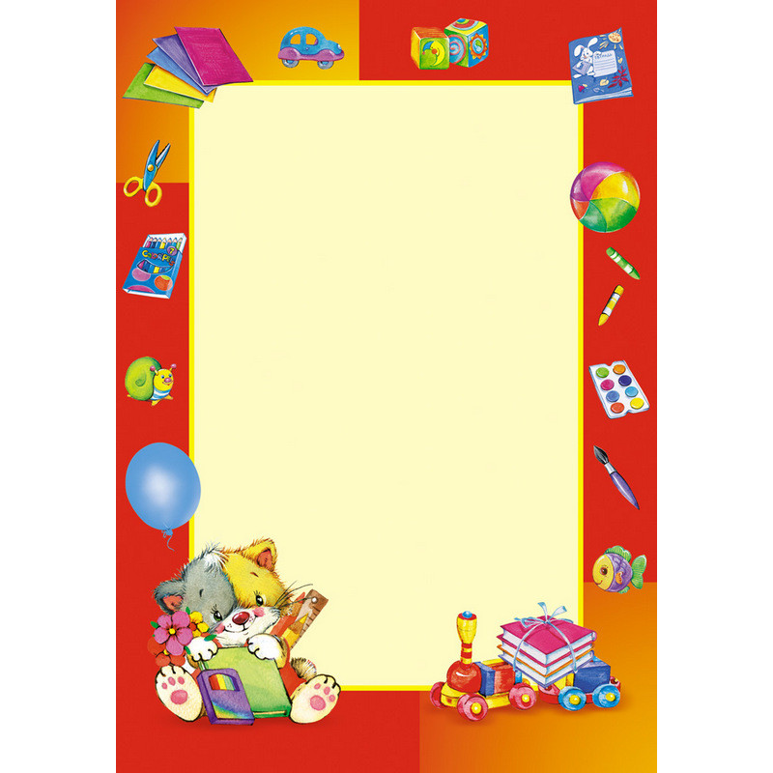

***Муниципальное бюджетное дошкольное образовательное учреждение детский сад №3 «Алёнушка»***

***Консультация для родителей***

***«Игры с ребенком летом»***

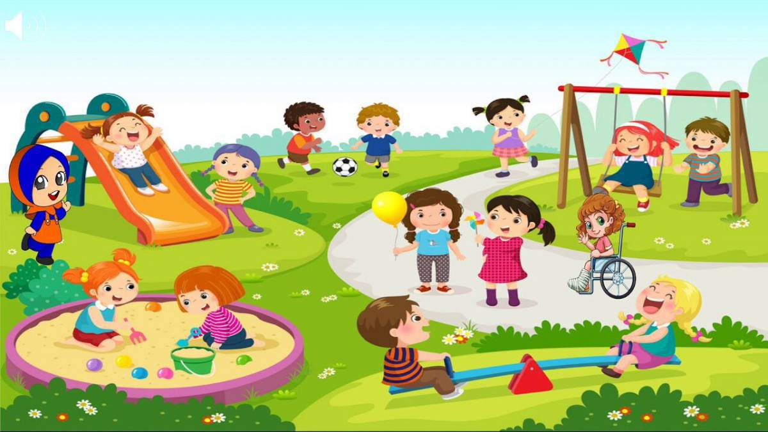



Игры с родителями – это неотъемлемая часть развития детей.

Это и укрепление здоровья, и хорошее настроение.

Совместные игры сближают родителей и детей. Ваш ребенок

придет в восторг, когда увидит серьезного папу, весело играющего

в мяч. Для дошкольника «игра – единственный способ

освободиться от роли ребенка, оставаясь ребенком».

Для взрослого - «единственный способ стать снова ребенком, оставаясь взрослым».

Отправляясь на отдых с детьми за город, с компанией,

на забывайте взять с собой необходимые атрибуты для игры,

это могут быть мячи, ракетки, а также многое другое, на что хватит

выдумки.

Во что же можно поиграть с ребенком, чтобы это доставило

радость вам и вашим детям? Выбирайте те игры, которые

доступны вашему ребенку. Учитывайте, что у детей

быстро пропадет увлечение, если они не испытывают радость победы. Вспомните игры, в которые вы играли в детстве, научите

этим играм своего ребенка. Это доставит огромное удовольствие

и ему, и вам, воспоминания детства очень приятны!

Попросите ребенка познакомить вас с играми, в которые

он играет в детском саду со своими сверстниками.

Будьте внимательным слушателем, ведь это самые ценные

минуты вашего общения. Кроме отличного настроения игры

способствуют улучшению взаимоотношений в семье,

сближают детей и родителей. Предлагаем вам некоторый

перечень игр, которые вы можете использовать

с детьми во время летнего отдыха.

**Игры с мячом**

**«Съедобное – несъедобное»**

Это одна из древних игр. Ее правила довольно просты.

Игроки стоят в ряд, ведущий кидает мяч

по очереди каждому из игроков,

при этом произносит какое-нибудь слово

. Если слово «съедобное»,

игрок должен поймать мяч,

если «несъедобное» - оттолкнуть.



Если игрок ошибается, то он меняется местами с ведущим.

**«Назови животное»**

Можно использовать разную классификацию предметов

(города, имена, фрукты, овощи и т. д.).

Игроки встают по кругу и начинают передавать мяч друг другу,

называя слово. Игрок, который не может быстро назвать слово,

выбывает из игры. Играя в такую игру, вы расширяете кругозор

и словарный запас своего ребенка.

**«Догони мяч»**

Если у вас на отдыхе оказалось два мяча, можно поиграть

в эту игру. Правила очень просты. Игроки передают

по команде мяч друг другу, стараясь, чтобы один мяч

не догнал другой.

**«Проскачи с мячом»**(игра-эстафета)

Игроки делятся на две команды. У каждой команды по мячу.

Поставьте первыми в команде детей. Определите место,

до которого необходимо «доскакать». По команде игроки

начинают прыгать с мячом, который зажат между коленями.

Выигрывает команда, которая быстрее справилась с заданием,

не уронив мяч.

**«Вышибалы»**

Игроки делятся на две команды. Одна команда

встает посередине, другая команда с мячом встает с двух сторон.

Команда с мячом старается попасть мячом, «вышибить» игроков

из центра. Потом команды меняются местами.

Это совсем небольшой перечень игр с мячом, которые вы можете

провести с детьми на отдыхе. Фантазируйте, придумывайте

свои игры, и вам обеспечено хорошее настроение.

Также можно использовать и многое другое

для совместных игр.

Если вы отдыхаете в лесу,

посмотрите вокруг,

наверняка вы найдете там шишки.



Устройте соревнование. «Кто больше соберет шишек».

Проведите игру «Самый ловкий». Найдите пенек

и поставьте на него пластиковую бутылку.

А теперь постарайтесь сбить ее шишкой на расстоянии.

Используйте для игр желуди, камешки, веточки, фантазируйте

вместе с детьми.

Познакомьте детей с русскими народными играми:

«Горелки», «Чехарда». Вспомните игры в которые играли

сами в детстве: «Садовник», «Краски»,

«Бабушка, нитки запутались», «Жмурки».

Ваш ребенок будет в восторге, а вы снова окажитесь в детстве.

Отличное настроение обеспечено и вам, и вашему ребенку.

Желаем вам хорошего семейного отдыха!